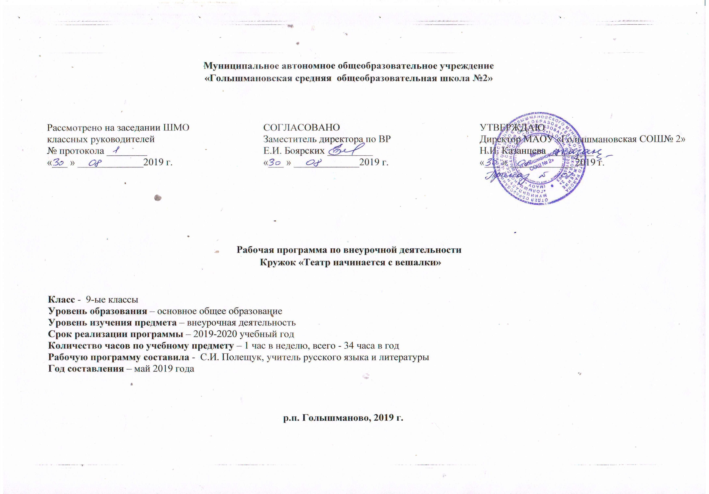
Результаты освоения курса внеурочной деятельности

В результате реализации программы у обучающихся будут сформированы
Личностные результаты:
- потребность сотрудничества со сверстниками, доброжелательное отношение к сверстникам, бесконфликтное поведение, стремление прислушиваться к мнению одноклассников;
- целостность взгляда на мир средствами литературных произведений;
- этические чувства, эстетические потребности, ценности и чувства на основе опыта слушания и заучивания произведений художественной литературы;
- осознание значимости занятий театральным искусством для личного развития.

Метапредметными результатами изучения курса является формирование следующих универсальных учебных действий.
Регулятивные:
- понимать и принимать учебную задачу, сформулированную учителем;
- планировать свои действия на отдельных этапах работы над пьесой;
- осуществлять контроль, коррекцию и оценку результатов своей деятельности;
- анализировать причины успеха/неуспеха, осваивать с помощью учителя позитивные установки типа: «У меня всё получится», «Я ещё многое смогу».

Познавательные:
- пользоваться приёмами анализа и синтеза при чтении и просмотре видеозаписей, проводить сравнение и анализ поведения героя;
- понимать и применять полученную информацию при выполнении заданий;
- проявлять индивидуальные творческие способности при сочинении рассказов, сказок, этюдов, подборе простейших рифм, чтении по ролям и инсценировании.
Коммуникативные:
- включаться в диалог, в коллективное обсуждение, проявлять инициативу и активность
- работать в группе, учитывать мнения партнёров, отличные от собственных;
- обращаться за помощью;
- формулировать свои затруднения;
- предлагать помощь и сотрудничество;
- слушать собеседника;
- договариваться о распределении функций и ролей в совместной деятельности, приходить к общему решению;
- формулировать собственное мнение и позицию;
- осуществлять взаимный контроль;
- адекватно оценивать собственное поведение и поведение окружающих.
Предметные результаты:
- читать, соблюдая орфоэпические и интонационные нормы чтения;
- различать произведения по жанру; виды театрального искусства,
- развивать речевое дыхание и правильную артикуляцию;
- владеть основами актёрского мастерства;
- сочинять этюды по сказкам;
Личностные:
1) осознание эстетической ценности русского языка; уважительное отношение к родному языку, гордость за него; потребность сохранить чистоту русского языка как явления национальной культуры; стремление к речевому самосовершенствованию;
2) достаточный объём словарного запаса и усвоенных грамматических средств для свободного выражения мыслей и чувств в процессе речевого общения; способность к самооценке на основе наблюдения за собственной речью и речью собеседника;
3) умение вести беседу, брать интервью, подбирать к тексту зрительную информацию.
Направленность процесса внеурочной деятельности на достижение личностных, метапредметных и предметных результатов предполагает формирование таких важных качеств личности ребёнка, как ответственность, способность к самообразованию, к проявлению самостоятельности в процессе обучения, потребности регулярно обращаться к словарно-справочной литературе, Интернет-справочникам для разрешения возникающих при обучении трудностей, способность к самооценке, развитие познавательных интересов и способностей учащихся.
Метапредметные:
владение всеми видами речевой деятельности:
слушание и чтение:
- верное понимание информации устного и письменного сообщения (коммуникативной установки, темы текста, основной мысли; основной и дополнительной информации);
- владение разными видами чтения (поисковым, просмотровым, ознакомительным, изучающим) текстов разных стилей и жанров;
- адекватное восприятие на слух текстов разных стилей и жанров; владение разными видами аудирования (выборочным, ознакомительным, детальным);
- способность извлекать информацию из различных источников, включая средства массовой информации, компакт-диски учебного назначения, ресурсы Интернета; свободно пользоваться словарями различных типов, справочной литературой, в том числе и на электронных носителях;
- овладение приёмами отбора и систематизации материала на определенную тему; умение вести самостоятельный поиск информации; способность к преобразованию, сохранению и передаче информации, полученной в результате чтения или аудирования;
- умение сопоставлять и сравнивать речевые высказывания с точки зрения их содержания, стилистических особенностей и использованных языковых средств;
говорение и письмо:
- умение воспроизводить прослушанный или прочитанный текст с заданной степенью свернутости (план, пересказ, конспект, аннотация);
- умение создавать устные и письменные тексты разных типов, стилей речи и жанров с учетом замысла, адресата и ситуации общения;
- способность свободно, правильно излагать свои мысли в устной и письменной форме, соблюдать нормы построения текста (логичность, последовательность, связность, соответствие теме и др.); адекватно выражать свое отношение к фактам и явлениям окружающей действительности, к прочитанному, услышанному, увиденному;
- владение различными видами монолога (повествование, описание, рассуждение; сочетание разных видов монолога) и диалога (этикетный, диалог-расспрос, диалог-побуждение, диалог-обмен мнениями и др.; сочетание разных видов диалога);
- соблюдение в практике речевого общения основных орфоэпических, лексических, грамматических, стилистических норм современного русского литературного языка; соблюдение основных правил орфографии и пунктуации в процессе письменного общения;
- способность участвовать в речевом общении, соблюдая нормы речевого этикета; адекватно использовать жесты, мимику в процессе речевого общения;
- осуществление речевого самоконтроля в процессе учебой деятельности и в повседневной практике речевого общения; способность оценивать свою речь с точки зрения её содержания, языкового оформления; умение находить грамматические и речевые ошибки, недочеты, исправлять их; совершенствовать и редактировать собственные тексты;
2) применение приобретенных знаний, умений и навыков в повседневной жизни; способность использовать родной язык как средство получения знаний по другим учебным предметам; применять полученные знания, умения и навыки анализа языковых явлений на межпредметном уровне (на уроках иностранного языка, литературы и др. );
3) коммуникативно целесообразное взаимодействие с окружающими людьми в процессе речевого общения, совместного выполнения какой-либо задачи, участия в спорах, обсуждениях актуальных тем; овладение национально-культурными нормами речевого поведения в различных ситуациях формального и неформального межличностного и межкультурного общения.
Предметные: знать, что такое публицистический стиль русского языка. Создавать самостоятельно тексты публицистического стиля.

Содержание курса внеурочной деятельности
Занятия в кружке ведутся по программе, включающей несколько разделов.
1 раздел. (1 час) Вводное занятие.
Знакомство с программой внеурочной деятельности, правилами поведения, с инструкциями по безопасности жизнедеятельности. В конце занятия - игра «Театр – экспромт»: «Мы едем, едем в далёкие края».
-Беседа о театре.
2 раздел. (1 час) Театральная игра – исторически сложившееся общественное явление, самостоятельный вид деятельности, свойственный человеку.
Задачи учителя. Учить детей ориентироваться в пространстве, равномерно размещаться на площадке, строить диалог с партнером на заданную тему; развивать способность произвольно напрягать и расслаблять отдельные группы мышц, запоминать слова героев спектаклей; развивать зрительное, слуховое внимание, память, наблюдательность, образное мышление, фантазию, воображение, интерес к сценическому искусству; упражнять в четком произношении слов, отрабатывать дикцию; воспитывать нравственно-эстетические качества.
3 раздел. (2 часа) Культура и техника речи. Игры и упражнения, направленные на развитие дыхания и свободы речевого аппарата.
Задачи учителя. Развивать речевое дыхание и правильную артикуляцию, четкую дикцию, разнообразную интонацию, логику речи; связную образную речь, творческую фантазию; учить сочинять небольшие рассказы и сказки, подбирать простейшие рифмы; произносить скороговорки и стихи; тренировать четкое произношение согласных в конце слова; пользоваться интонациями, выражающими основные чувства; пополнять словарный запас.
4 раздел. (4 часа) Ритмопластика включает в себя комплексные ритмические, музыкальные пластические игры и упражнения, обеспечивающие развитие естественных психомоторных способностей детей, свободы и выразительности телодвижении; обретение ощущения гармонии своего тела с окружающим миром.
Задачи учителя. Развивать умение произвольно реагировать на команду или музыкальный сигнал, готовность действовать согласованно, включаясь в действие одновременно или последовательно; развивать координацию движений; учить запоминать заданные позы и образно передавать их; развивать способность искренне верить в любую воображаемую ситуацию; учить создавать образы животных с помощью выразительных пластических движений.
5 раздел. (2 часа) Основы театральной культуры. Знакомство детей с особенностями театрального искусства; видами театрального искусства, основами актерского мастерства; особое внимание уделяется культуре зрителя).
Задачи учителя. Воспитывать культуру поведения в театре
6 раздел. (29 часов) Работа над спектаклем (пьесой, сказкой), постановкой литературной гостиной базируется на авторских пьесах и включает в себя знакомство с пьесой, стихотворениями поэтов родного края, составление авторского сценария, работу над декорациями, костюмами к спектаклю, репетиции. Показ спектакля, проведение литературной гостиной
Задачи учителя. Учить составлять сценарии, сочинять этюды по сказкам, басням; выполнять декорации, эскизы костюмов; развивать навыки действий с воображаемыми предметами; учить находить ключевые слова в отдельных фразах и предложениях и выделять их голосом; развивать умение пользоваться интонациями, выражающими разнообразные эмоциональные состояния (грустно, радостно, сердито, удивлённо, восхищенно, жалобно, презрительно, осуждающе, таинственно и т.д.); пополнять словарный запас, образный строй речи. Ведущая деятельность: составление сценария литературной гостиной, посвященной 75 летию ВОВ ; постановка спектакля по пьесе-сказке В.В. Холкина «Дельный совет не всегда спасает от бед»

Тематическое планирование внеурочной деятельности «Театр начинается с вешалки» 9 класса

№ п/п раздела и тем | Название раздела, темы | Количество часов отводимых на освоение темы
1 | Вводное занятие.  Знакомство с программой внеурочной деятельности, правилами поведения, с инструкциями по безопасности жизнедеятельности. В конце занятия - игра «Театр – экспромт»: «Мы едем, едем в далёкие края».  -Беседа о театре. | 1
2 | Театральная игра – исторически сложившееся общественное явление, самостоятельный вид деятельности, свойственный человеку. | 1
3 | Культура и техника речи. Игры и упражнения, направленные на развитие дыхания и свободы речевого аппарата. | 1
4 | Ритмопластика включает в себя комплексные ритмические, музыкальные пластические игры и упражнения, обеспечивающие развитие естественных психомоторных способностей детей, свободы и выразительности телодвижении; обретение ощущения гармонии своего тела с окружающим миром. | 4
5 | Основы театральной культуры. Знакомство детей с особенностями театрального искусства; видами театрального искусства, основами актерского мастерства; особое внимание уделяется культуре зрителя). | 2
6 | Работа над спектаклем (пьесой, сказкой), постановкой литературной гостиной базируется на авторских пьесах и включает в себя знакомство с пьесой, стихотворениями поэтов родного края, составление авторского сценария, работу над декорациями, костюмами к спектаклю, репетиции. Показ спектакля, проведение литературной гостиной | 25
 | Итого | 34

